**리디 주식회사**

Y

서울특별시 강남구 테헤란로 325 (역삼동, 어반벤치빌딩 4층, 10층, 11층) T: 02 6196 0305

|  |
| --- |
|  |

문서번호 : 인사 제 202201-6

발송일자 : 2022년 1월 6일

수 신 : 수신처 제위

제 목 : 리디 주식회사 웹소설 MD 인턴 모집

|  |
| --- |
|  |

귀 교의 무궁한 발전을 기원합니다.

당사에서 아래와 같이 ‘웹소설 MD 인턴’을 모집하고 있사오니 공고를 게재하여 주시기 바랍니다.

**아 래**

1. 모집부문 : 웹소설 MD 인턴십 (채용연계형)
2. 근무형태 : 인턴십 (3개월)

3) 접수기간 : 2022년 1월 4일 ~ 2022년 1월 17일 23시 59분

4) 접수방법 : 리디 채용 홈페이지(<https://ridicorp.com/career/>) 내 지원

5) 제출서류 : 이력서, 자기소개서, 사전과제

* 사전 과제 양식 : [클릭](https://docs.google.com/document/d/1abQXloBZ_jTmw1CClKjuD6SS6AqR9P6JJun_Yw-2jXs/edit)

6) 기타 자세한 사항은 아래 첨부 내용 참조를 부탁드립니다.

붙임 : 1. 채용공고 안내문. 끝.

**리디 주식회사 대표이사 배 기 식**

■ 채용공고 안내문

**[공고명]   
[리디 주식회사] 웹소설 MD 인턴 (채용연계형) 모집**

**[이하 공고 내용]**

리디 주식회사 **웹소설 MD 인턴**을 모집합니다

2008년 설립된 리디는 국내 최초 전자책 서비스 '리디북스'를 선보이며, 전자책 시장 점유율 1위 기업으로 성장했습니다.

이제는 전자책을 넘어 웹툰/웹소설/애니메이션/아티클 등 다양한 콘텐츠를 제작, 유통하며 분야를 확장 중인 예비 유니콘 기업입니다.

리디 웹소설그룹은 웹소설 콘텐츠에 대한 이해를 바탕으로 독자에게 풍부한 상상력을 제공하고, 창작자와 함께 성장해나가며, 새로운 콘텐츠 시장을 만들어 갑니다.

'웹소설 MD 인턴십'에서는 인재분들이 웹소설 시장 전반을 이해하고 콘텐츠 전문가로 도약할 수 있도록 직무 교육, 인턴 프로젝트 등이 진행됩니다. 리디와 함께 웹소설 콘텐츠 전문가로 성장해 나갈 인재들의 많은 관심과 지원 부탁드립니다.

**\* 리디 Product**

- 리디북스([ridibooks.com](http://ridibooks.com)) : 국내 최초 및 전자책 서점 1위 서비스로, 폭넓은 분야의 풍성한 콘텐츠를 제공합니다.

- 만타 ([manta.net](http://manta.net)) : 북미 지역에서 시작해 전 세계로! 글로벌 웹툰 구독 서비스입니다.

- 리디셀렉트([select.ridibooks.com](http://select.ridibooks.com)) : 베스트셀러 및 엄선된 아티클을 무제한 감상할 수 있는 월정액 지식 콘텐츠 서비스입니다.  
- 리디페이퍼([paper.ridibooks.com](http://paper.ridibooks.com)) : 리디에서 직접 개발한 최적의 휴대성과 독서 경험을 제공하는 전자책 단말기입니다.

**\*회사 홈페이지**

: [ridicorp.com](http://ridicorp.com)

상세내용은 [표 1] 참고

|  |
| --- |
|  |
| [표 1]   |  |  |  |  |  |  |  |  |  | | --- | --- | --- | --- | --- | --- | --- | --- | --- | |  | |  |  |  | | --- | --- | --- | | **직무명** | **직무설명** | **자격요건 및 우대사항** | | **웹소설 MD**  **인턴십**  **(채용연계형)** | 로맨스/판타지/BL 소설 등 웹소설 콘텐츠를 독자에게 소개하기 위해 다양한 관계자들과 소통하고 콘텐츠를 큐레이션합니다. 또한 양질의 콘텐츠 서비스를 위해 작품의 정보를 정리하고 새로운 아이디어로 흥미로운 프로모션을 기획합니다.  - 콘텐츠 큐레이션 등 플랫폼 운영 업무 지원  - 새로운 아이디어를 통한 프로모션 기획 미션 수행  - 웹소설 시장 리서치 및 모니터링 | **자격 요건**  - 웹소설 콘텐츠 시장에 대한 높은 관심도 보유  - 다양한 이해관계자와 원활한 커뮤니케이션 능력  - 실무에 바로 적용 할 수 있는 MS office 활용 능력  - 새로운 정보와 지식에 대한 빠른 습득 능력  - 기졸업자 및 2022년 2월 졸업예정자  **우대사항**  - 공모전, 프로젝트, 대내외활동 참여 또는 수상 경험  - IT, 콘텐츠, 커머스 전반에 대한 폭넓은 이해도  **제출서류**  이력서, 자기소개서, 사전과제 ([클릭](https://docs.google.com/document/d/1abQXloBZ_jTmw1CClKjuD6SS6AqR9P6JJun_Yw-2jXs/edit)) | |  | |

**ㆍ접수기간 : 2022년 1월 4일 ~ 2022년 1월 17일 23시 59분**

**ㆍ접수방법 : 홈페이지 지원 (**[**https://www.ridicorp.com/career/**](https://www.ridicorp.com/career/)**)**

**ㆍ2021 웹소설 MD 인턴 미니인터뷰**

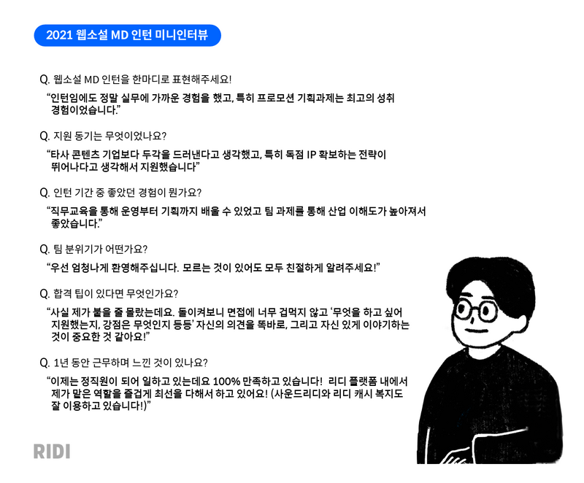

**ㆍRIDI 블로그**

**- 더 좋은 업무 환경, 리디 오피스 :** [**클릭**](https://ridicorp.com/story/ridi-office-tour/)

**- 리디가 임직원의 건강을 챙기는 방식과 이유 :** [**클릭**](https://ridicorp.com/story/sound-ridi-interview/)

**ㆍRIDI 뉴스룸**

**- 리디, 글로벌 웹툰 서비스 ‘만타’ 급성장세…기업가치 5조 노린다 :** [**클릭**](https://www.mk.co.kr/news/it/view/2021/06/626925/)

**- 집콕 덕 실적 뛰고 몸값 뛰고.. 콘텐츠 스타트업 ‘전성시대’ :** [**클릭**](https://www.sedaily.com/NewsVIew/22L21ZFS71)

**- 글로벌 고객 잡은 K-웹툰…리디, ‘만타’ 300만 다운로드 돌파 :** [**클릭**](https://news.mtn.co.kr/news-detail/?v=2021110511431236833)